**Дата:** 12.09.2022 **Клас:** 1 – Б **Вчитель:** Половинкина О.А.

**Урок № 6:** математика

**Тема. Лічимо від 1 до 10**

**Мета:** актуалізувати й уточнити уявлення учнів про ознаки предметів, пов’язані з величиною: довжина, ширина, висота, товщина тощо; закріпити вміння визначати спільні та відмінні ознаки на основі зіставлення предметів; формувати вміння порівнювати предмети за величиною, актуалізувати вміння дітей лічити у межах 10, співвідносити множину предметів і цифру; формувати поняття «число — множина предметів», «цифра — символ (знак), що позначає кількість множини предметів»; розвивати логічне мислення шляхом формування прийомів розумових дій (аналізу, синтезу, порівняння).

**Обладнання**: презентація.

**Опорний конспект уроку**

**І. Вступна частина.**

**1. Актуалізація﻿ знань про ознаки предметів.**

- Розгляньте фігури. Яка фігура справа? Яка фігура зліва? Чим вони схожі? Чим відрізняються?

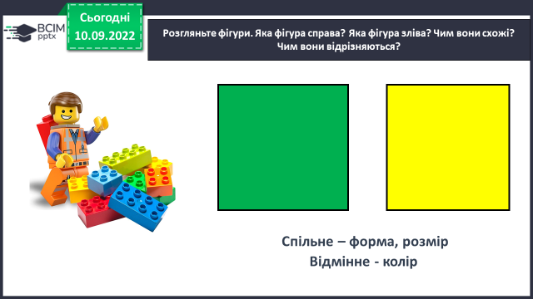 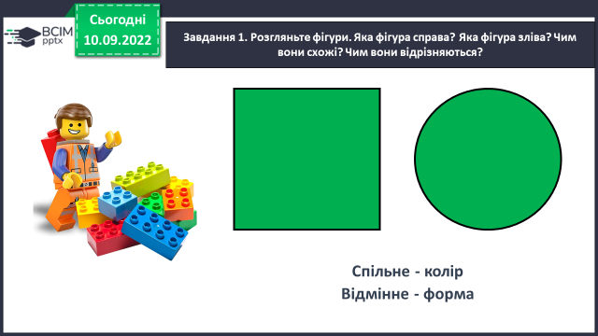

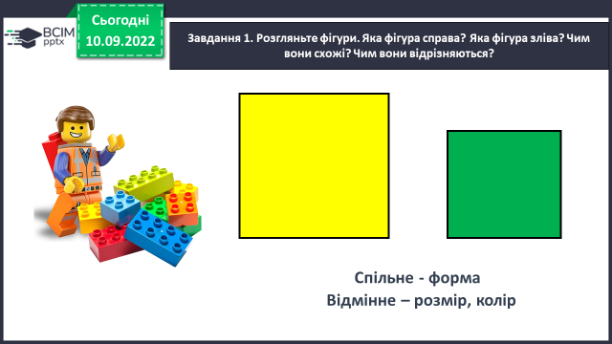

**2. Повідомлення теми уроку**

* *Предмети можна порівнювати за величиною: за довжиною, за висотою, за шириною, за товщиною…*
* *Саме ці ознаки ми будемо розглядати сьогодні на уроці, а також будемо лічити предмети й згадаємо позначки — цифри, якими записують числа.*

**ІІ. Основна частина.**

**1. Дослідження. Розрізнення об’єктів за різними ознаками.**

**-** Розглянь пари об'єктів. Що в них спільне?

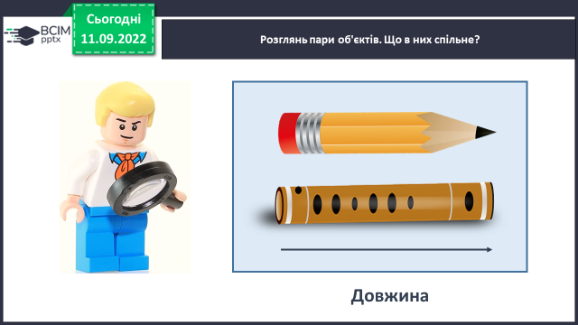 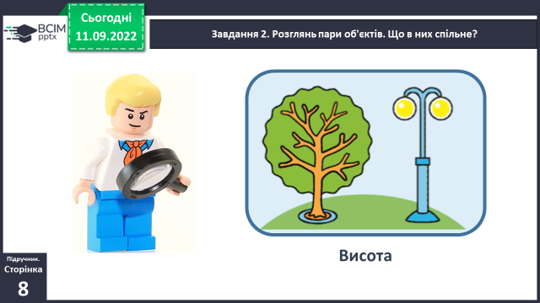

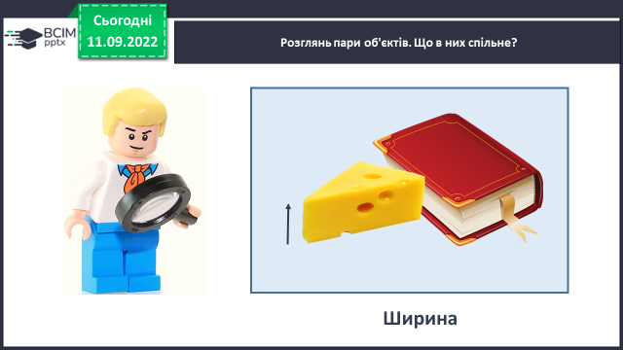

**2. Робота за підручником (ст. 8)**

**Порівняння предметів за довжиною, шириною, висотою.**

- На кожному малюнку порівняй зображені предмети за довжиною; шириною; висотою. Назви предмети, однакові за довжиною; шириною; висотою.

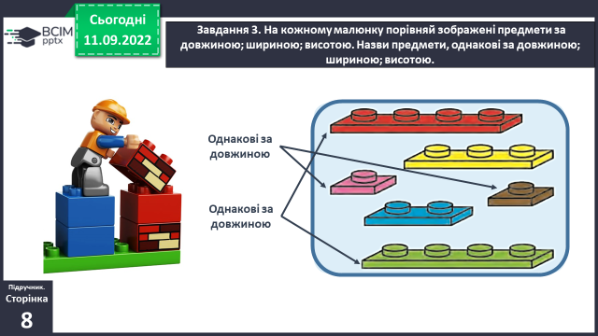 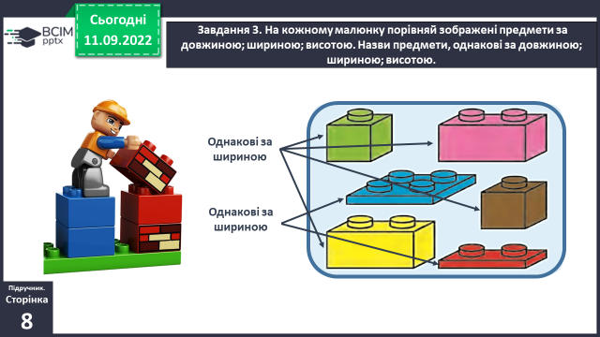

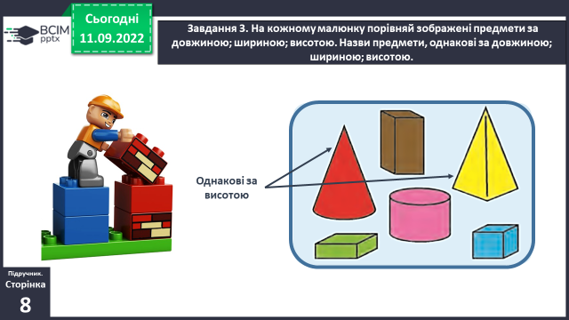

***Слайд 13.*** *Хто найвищий? найнижчий? Хто однакового зросту?*

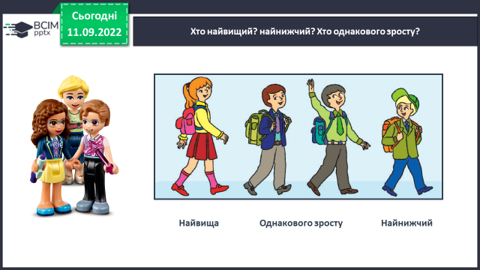

***Слайд 14.*** *Поміркуй, яким відрізком позначено зріст хлопчика, а яким — дівчинки. Яким відрізком позначено товщину кожного клоуна.*

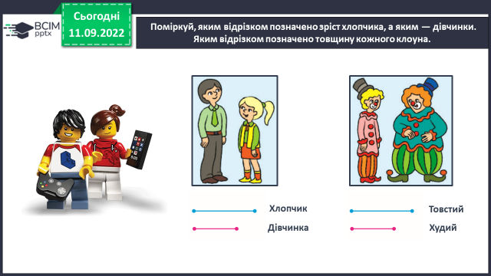

***Слайд 15.*** *Визнач, який ховрах найвищий; найнижчий. Які ховрахи однакового зросту? Визнач, який ховрах найтонший; найтовщий. Які ховрахи однакової товщини?*

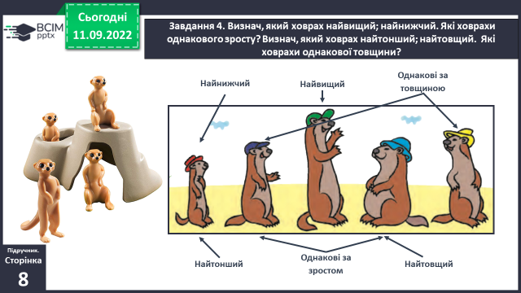

**3. Актуалізація вміння кількісної лічби.**

*- На малюнку зображено арифметичні штанги. Де розташована найкоротша штанга? найдовша? Полічи смужки в кожній штанзі. Скільки смужок у найдовшій штанзі? у найкоротшій? Що цікавого можна помітити?*

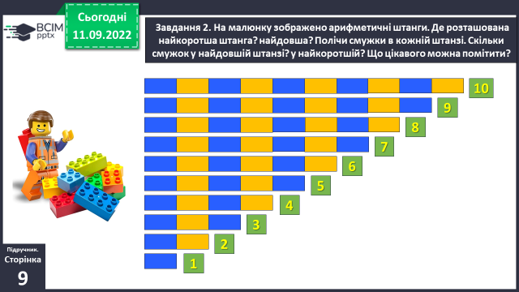

***Слайд 17.*** *Правило. Числа записують за допомогою десяти цифр.*

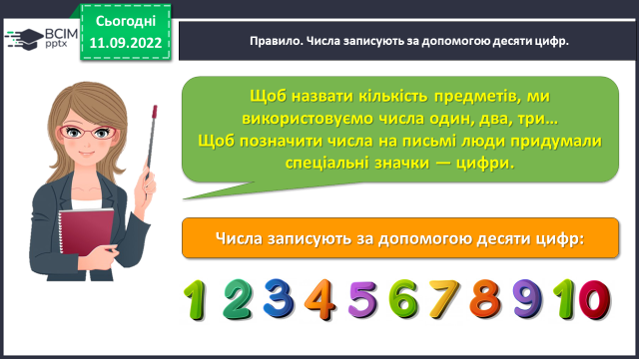

***Слайд 18.*** *Перевір, чи правильно розкладено картки з числами.*

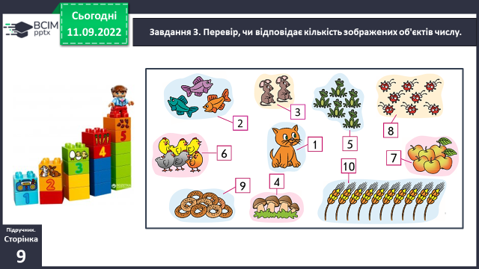

**4. Виконання тренувальних вправ.**

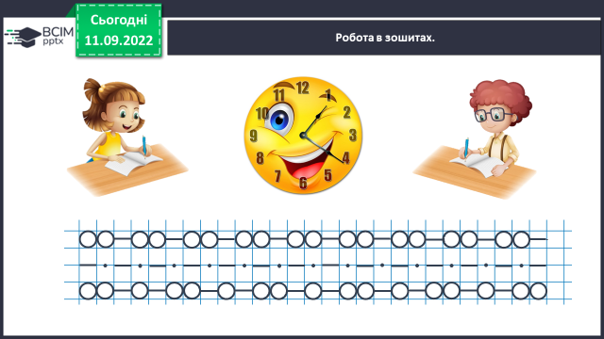

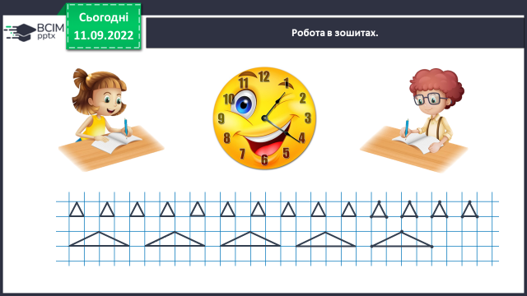

**ІІІ. Заключна частина. Рефлексія.**

**1. Виконання *Online завдання.***

**2. Рефлексія навчально-пізнавальної діяльності учнів.**

- Що повторили на уроці? А про що дізналися?

- Що найбільше зацікавило? У чому відмінність між числом і цифрою? *(Число одержуємо в результаті лічби предметів, а цифра — це позначка, якою позначають число на письмі)*

**3. Рефлексія «Емоційна ромашка». Оберіть відповідну цеглинку LEGO.**